за | зо | зу | зи | зы | зе | зо | зи | за | зу | зы
зи | аз | зо | зу | зе | оз | зу | зе | за | уз | зи
зна | зно | зну | изн | озн | зво | зву | зве | зре | зри | зме

коза  роза  звери  звонок | зима  ваза  звук  звон | Зина  Лиза  Сима  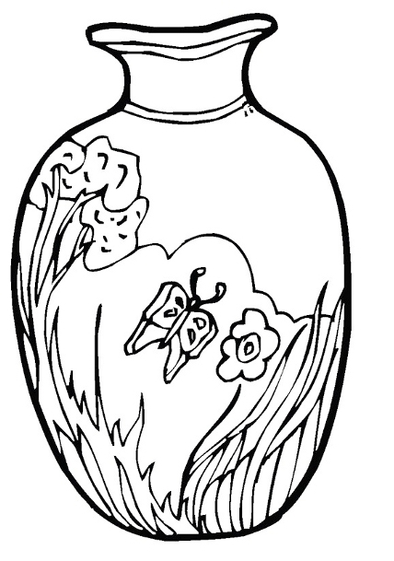 | зонт – зонтик  рот – ротик  

У Лизы зонтик.
У Зины ваза.

Звери в зоопарке
В зоопарке разные звери. Вот лев. Зина сразу узнала слона. Он стоит и посыпает песком спину.

Скоро мы посетим зоопарк. А пока Анна Ивановна рассказала нам о еноте и степном волке. В зоопарке аквариум. Там усатые сомы и налимы. Нас заинтересовали змеи. Мы узнали, как они зимовали. Они заползали в норы и засыпали. А стало теплее – они снова выползли из нор.

Разные сказки
Лиза знает сказку про репку, о тетереве. Зина знает сказку о сером волке и лисе. А Вера спела сказку-песенку о козлике. Нина Ивановна рассказала нам новые интересные сказки.

Какие сказки знаете вы?

